Администрация Тутаевского муниципального района

ПОСТАНОВЛЕНИЕ

от 30.06.2022 № 508-п
г. Тутаев

Об утверждении проекта межевания
территории автомобильной дороги
«Тутаев – Шопша» – д.Афанасово» -
СТ Афанасово Чебаковского сельского
поселения Тутаевского района
Ярославской области

В соответствии со статьями 42, 43, 45 и 46 Градостроительного кодекса Российской Федерации, протоколом общественных обсуждений от 21 июня 2022г. № 81, заключением от 21 июня 2022г. о результатах общественных обсуждений по проекту постановления от 13.05.2022 № 382-п «Об утверждении проекта межевания территории автомобильной дороги «Тутаев – Шопша» – д.Афанасово» - СТ Афанасово Чебаковского сельского поселения Тутаевского района Ярославской области», Администрация Тутаевского муниципального района

ПОСТАНОВЛЯЕТ:

1. Утвердить прилагаемый проект межевания территории автомобильной дороги «Тутаев – Шопша» – д.Афанасово» - СТ Афанасово Чебаковского сельского поселения Тутаевского района Ярославской области.
- Контроль за исполнением данного постановления возложить на начальника управления архитектуры и градостроительства Администрации Тутаевского муниципального района – главного архитектора Тутаевского муниципального района Е.Н. Касьянову.
- Настоящее постановление вступает в силу после его официального опубликования.

Временно исполняющий полномочия
Главы Тутаевского
муниципального района С.А.Федорова

Утверждено
постановлением Администрации
Тутаевского муниципального района
от 30.06.2022 № 508-п

Проект межевания территории
автомобильной дороги
«Тутаев – Шопша» – д.Афанасово» - СТ Афанасово Чебаковского сельского поселения
Тутаевского района Ярославской области

2022 год

Содержание

№ п/п | Разделы проекта межевания | Номера листов
1 | 2 | 3
1 | Основная часть | 3
1.1 | Общая часть | 4
1.1.1 | Цель разработки проекта межевания | 4
1.1.2 | Результаты работы | 5
1.2 | Наименование, основные характеристики и назначение планируемого для размещения линейного объекта | 5
1.3 | Исходные данные для подготовки проекта межевания | 6
1.4 | Сведения об образуемом земельном участке и его частях | 6
1.5 | Координаты поворотных точек границ образуемого земельного участка | 7
1.6 | Заключение о соответствии разработанной документации требованиям законодательства о градостроительной деятельности | 8
1.7 | Схема межевания территории автомобильной дороги «Тутаев – Шопша» – д.Афанасово» - СТ Афанасово Чебаковского сельского поселения Тутаевского района Ярославской области согласно Генеральному плану Чебаковского сельского поселения | 9
1.8 | Схема межевания территории автомобильной дороги «Тутаев – Шопша» – д.Афанасово» - СТ Афанасово Чебаковского сельского поселения Тутаевского района Ярославской области согласно Правилам землепользования и застройки Чебаковского сельского поселения | 10
2 | Основная часть | 11
2.1 | Схема межевания территории автомобильной дороги «Тутаев – Шопша» – д.Афанасово» - СТ Афанасово Чебаковского сельского поселения Тутаевского района Ярославской области | 12
3 | Материалы по обоснованию | 13
3.1 | Схема межевания территории автомобильной дороги «Тутаев – Шопша» – д.Афанасово» - СТ Афанасово Чебаковского сельского поселения Тутаевского района Ярославской области | 14

- Основная часть

  - Общая часть

Проект межевания территории автомобильной дороги «Тутаев – Шопша» – д. Афанасово» - СТ Афанасово Чебаковского сельского поселения Тутаевского района Ярославской области, разработан в виде отдельного документа в соответствии с п.5 ч.3 ст.11.3 Земельного кодекса РФ, Решением от 28.03.2019 № 47-г «Об утверждении Порядка подготовки и утверждения документации по планировке территории Тутаевского муниципального района».
При разработке использовалась следующая нормативно-правовая база:
1. "Градостроительный кодекс Российской Федерации" от 29.12.2004г. №190-ФЗ (с изменениями и дополнениями на 30.12.2021);
2."Лесной кодекс Российской Федерации" от 04.12.2006 N 200-ФЗ (с изменениями и дополнениями на 30.12.2021);
3. "Земельный кодекс Российской Федерации" от 25.10.2001г. №136-ФЗ (с изменениями и дополнениями на 16.02.2022);
4. Федеральный закон от 24.07.2007г. №221-ФЗ "О государственном кадастре недвижимости" (с изменениями и дополнениями на 30.12.2021);
5. Федеральный закон от 08.11.2007 №257-ФЗ «Об автомобильных дорогах и о дорожной деятельности в Российской Федерации и о внесении изменений в отдельные законодательные акты Российской Федерации (с изменениями на 02.07.2021);
6. Постановление Правительства РФ от 12.05.2017 №564 «Об утверждении Положения о составе и содержании проектов планировки территории, предусматривающих размещение одного или нескольких линейных объектов»;
7. Постановление Правительства Российской Федерации от 2 сентября 2009 года №717 «О нормах отвода земель для размещения автомобильных дорог и (или) объектов дорожного сервиса»;
8. Приказ Минстроя России от 25.04.2017 №740/пр «Об установлении случаев подготовки и требований к подготовке входящих в состав материалов по обоснованию проекта планировки территории схемы вертикальной планировки, инженерной подготовки и инженерной защиты территории;
9. Свод правил СП 42.13330.2016 "СНиП 2.07.01-89*. Градостроительство. Планировка и застройка городских и сельских поселений" (актуализированная редакция);
10.Генеральный план Чебаковского сельского поселения Тутаевского района Ярославской области, утвержденный Решением Муниципального Совета Тутаевского муниципального района от 28.10.2010 г. № 64-г (далее - ГП ЧСП);
11. Правила землепользования и застройки Чебаковского сельского поселения Тутаевского муниципального района Ярославской области, утвержден Решением Муниципального Совета Тутаевского муниципального района Ярославской области от 29.10.2020 № 90-г (далее - ПЗиЗ ЧСП);
12. Требования государственных стандартов, соответствующих норм, правил и иных документов.

    - Цель разработки проекта межевания

Главная цель настоящего проекта – подготовка материалов по проекту межевания территории:
1. Выделение элементов планировочной структуры (территория занятая линейным объектом и (или) предназначена для размещения линейного объекта; иных элементов);
2. Установление границ территории общего пользования, определение местоположения границ образуемого земельного участка и его формирование в кадастровом квартале 76:15:021701 с условным номером 76:15:021701:ЗУ1, как объекта государственного кадастрового учета;

3.Обеспечение доступа к сформированным земельным участкам с помощью формирования участка для общего пользования с условным номером 76:15:021701:ЗУ1.
Для обеспечения поставленных целей необходима ориентация на решение следующих задач:
1.Выявление территории, занятой линейным объектом;
2.Анализ фактического землепользования;
3.Определение в соответствии с нормативными требованиями площади земельного участка исходя из фактически сложившейся планировочной структуры района проектирования;
4.Формирование границ земельного участка с учетом обеспечения требований сложившейся системы землепользования на территории муниципального образования.
1.1.2 Результаты работы

1.Определены территории, занятые линейным объектом;
2.Определены объекты, функционально связанные с проектируемым линейным объектом;
3.Выявлены границы сформированных земельных участков, границы зон с особыми условиями использования территории и границы зон размещения проектируемого линейного объекта;
4. Установлен вид разрешенного использования земельных участков в соответствии с Правилами землепользования и застройки Чебаковского сельского поселения.

  - Наименование, основные характеристики и
назначение планируемого для размещения линейного объекта

Согласно ГП ЧСП формируемый земельный участок под автомобильную дорогу расположен в зоне сельскохозяйственного использования – сельхозугодья.
Согласно ПЗиЗ, формируемый земельный участок под автомобильную дорогу расположен в зоне земель сельскохозяйственного назначения.
Согласно п.5 ч.3 ст.11.3 Земельного кодекса исключительно в соответствии с утвержденным проектом межевания территории осуществляется образование земельных участков: для строительства, реконструкции линейных объектов федерального, регионального или местного значения.
Межевание территории осуществляется применительно к территории, расположение которой предусмотрено проектом в границах кадастрового квартала 76:15:021701.
Формирование территории под автомобильную дорогу «Тутаев – Шопша» – д. Афанасово» - СТ Афанасово Чебаковского сельского поселения Тутаевского района Ярославской области необходимо для обеспечения доступа к СТ Афанасово, к сформированным земельным участкам.
Автомобильная дорога, расположенная на формируемом земельном участке с условным кадастровым номером 76:15:021701:ЗУ1относится к категории: обычные дороги (согласно СП 34.13330.2012 Автомобильные дороги).
Нормы отвода земель для определения границ полосы отвода автомобильных дорог рассчитаны на основании Постановления Правительства РФ №717 от 02 сентября 2009г. «О нормах отвода земель для размещения автомобильных дорог и (или) объектов дорожного сервиса» (приложение 18), СП 41.13330.2016 «Градостроительство. Планировка и застройка городских и сельских поселений» (табл. 11.3, 11.4).

  - Исходные данные для подготовки проекта межевания территории

№ п/п | Наименование документа | Реквизиты документа
1 | 2 | 3
1 | Правила землепользования и застройки Чебаковского сельского поселения Тутаевского муниципального района Ярославской области | утвержден Решением Муниципального Совета Тутаевского муниципального района Ярославской области  от 29.10.2020 № 90-г
2 | Генеральный план Чебаковского сельского поселения Тутаевского района Ярославской области | утвержденный Решением Муниципального Совета Тутаевского муниципального района от 28.10.2010 г. № 64-г
3 | Сведения государственного кадастра недвижимости (ГКН) о земельных участках, границы которых установлены в соответствии с требованиями земельного законодательства.

  - Сведения об образуемых земельных участках и их частях

- Список образуемых земельных участков:
№ п/п | Номер земельного участка | Номер сущ. кадастрового квартала | Площадь участка в соответствии с проектом межевания, м2. | Сведения о правах | Категория земель | Вид разрешенного использования в соответствии с проектом межевания | Место-положение земельного участка
1 | 2 | 3 | 4 | 5 | 6 | 7 | 8
1 | 76:15:021701:ЗУ1 | 76:15:021701 | 2996,75 | Сведения отсутствуют | Земли промышленности, энергетики, транспорта, связи, радиовещания, телевидения, информатики, земли для обеспечения космической деятельности, земли обороны, безопасности и земли иного специального назначения | Для автомобильной дороги, ее конструктивных элементов и дорожных сооружений, а также полос отвода автомобильной дороги | Ярославская область, Тутаевский район, с/п Чебаковское,  «Тутаев – Шопша» – д. Афанасово» - СТ Афанасово

Возможные способы образования земельного участка 76:15:021701:ЗУ1: путем образования из земель государственной и муниципальной собственности.

Перечень и сведения о площади образуемых земельных участков, которые будут отнесены к территориям общего пользования или имуществу общего пользования, в том числе в отношении которых предполагаются резервирование и (или) изъятие для государственных или муниципальных нужд: резервирование и (или) изъятие земельных участков для государственных или муниципальных нужд не требуется.

Целевое назначение лесов, вид (виды) разрешенного использования лесного участка, количественные и качественные характеристики лесного участка, сведения о нахождении лесного участка в границах особо защитных участков лесов (в случае, если подготовка проекта межевания территории осуществляется в целях определения местоположения границ образуемых и (или) изменяемых лесных участков): в цели подготовки проекта межевания территории не входит определение местоположения границ, образуемых и изменяемых лесных участков.

  - Координаты поворотных точек границ
образуемого земельного участка
№ точки | Координаты
 | Х | Y
1 | 388396.06 | 1309013.53
2 | 388403.68 | 1309034.08
3 | 388403.19 | 1309037.08
4 | 388400.60 | 1309056.60
5 | 388400.40 | 1309073.36
6 | 388398.39 | 1309098.03
7 | 388398.39 | 1309109.35
8 | 388399.20 | 1309114.80
9 | 388404.24 | 1309123.90
10 | 388411.94 | 1309135.23
11 | 388418.00 | 1309142.31
12 | 388423.46 | 1309145.34
13 | 388437.81 | 1309150.39
14 | 388457.82 | 1309155.64
15 | 388470.96 | 1309157.26
16 | 388484.89 | 1309157.67
17 | 388497.03 | 1309157.67
18 | 388507.32 | 1309157.06
19 | 388513.81 | 1309157.46
20 | 388522.11 | 1309159.48
21 | 388528.97 | 1309161.51
22 | 388535.25 | 1309162.32
23 | 388546.16 | 1309163.32
24 | 388560.31 | 1309163.94
25 | 388568.40 | 1309164.54
26 | 388575.47 | 1309163.52
27 | 388595.69 | 1309158.07
28 | 388627.91 | 1309150.52
29 | 388627.04 | 1309159.38
30 | 388606.27 | 1309164.25
31 | 388595.26 | 1309163.39
32 | 388593.21 | 1309167.47
33 | 388568.62 | 1309173.02
34 | 388545.46 | 1309171.74
35 | 388527.03 | 1309169.78
36 | 388510.94 | 1309166.44
37 | 388477.68 | 1309166.29
38 | 388456.04 | 1309163.94
39 | 388435.10 | 1309158.44
40 | 388419.70 | 1309153.02
41 | 388412.18 | 1309148.85
42 | 388404.76 | 1309140.18
43 | 388396.55 | 1309128.10
44 | 388390.53 | 1309117.24
45 | 388389.49 | 1309110.01
46 | 388389.49 | 1309097.67
47 | 388391.70 | 1309055.96

  - Заключение о соответствии разработанной документации требованиям законодательства о градостроительной деятельности
Документация по межеванию территории выполнена на основании правил землепользования и застройки в соответствии с требованиями технических регламентов, нормативов градостроительного проектирования, градостроительных регламентов с учетом границ зон с особыми условиями использования территорий.
На территории образуемого земельного участка не расположены: зоны особо охраняемой природной территории, границы территорий объектов культурного наследия, границы лесничеств, лесопарков, участковых лесничеств, лесных кварталов, лесотаксационных выделов и частей лесотаксационных выделов.
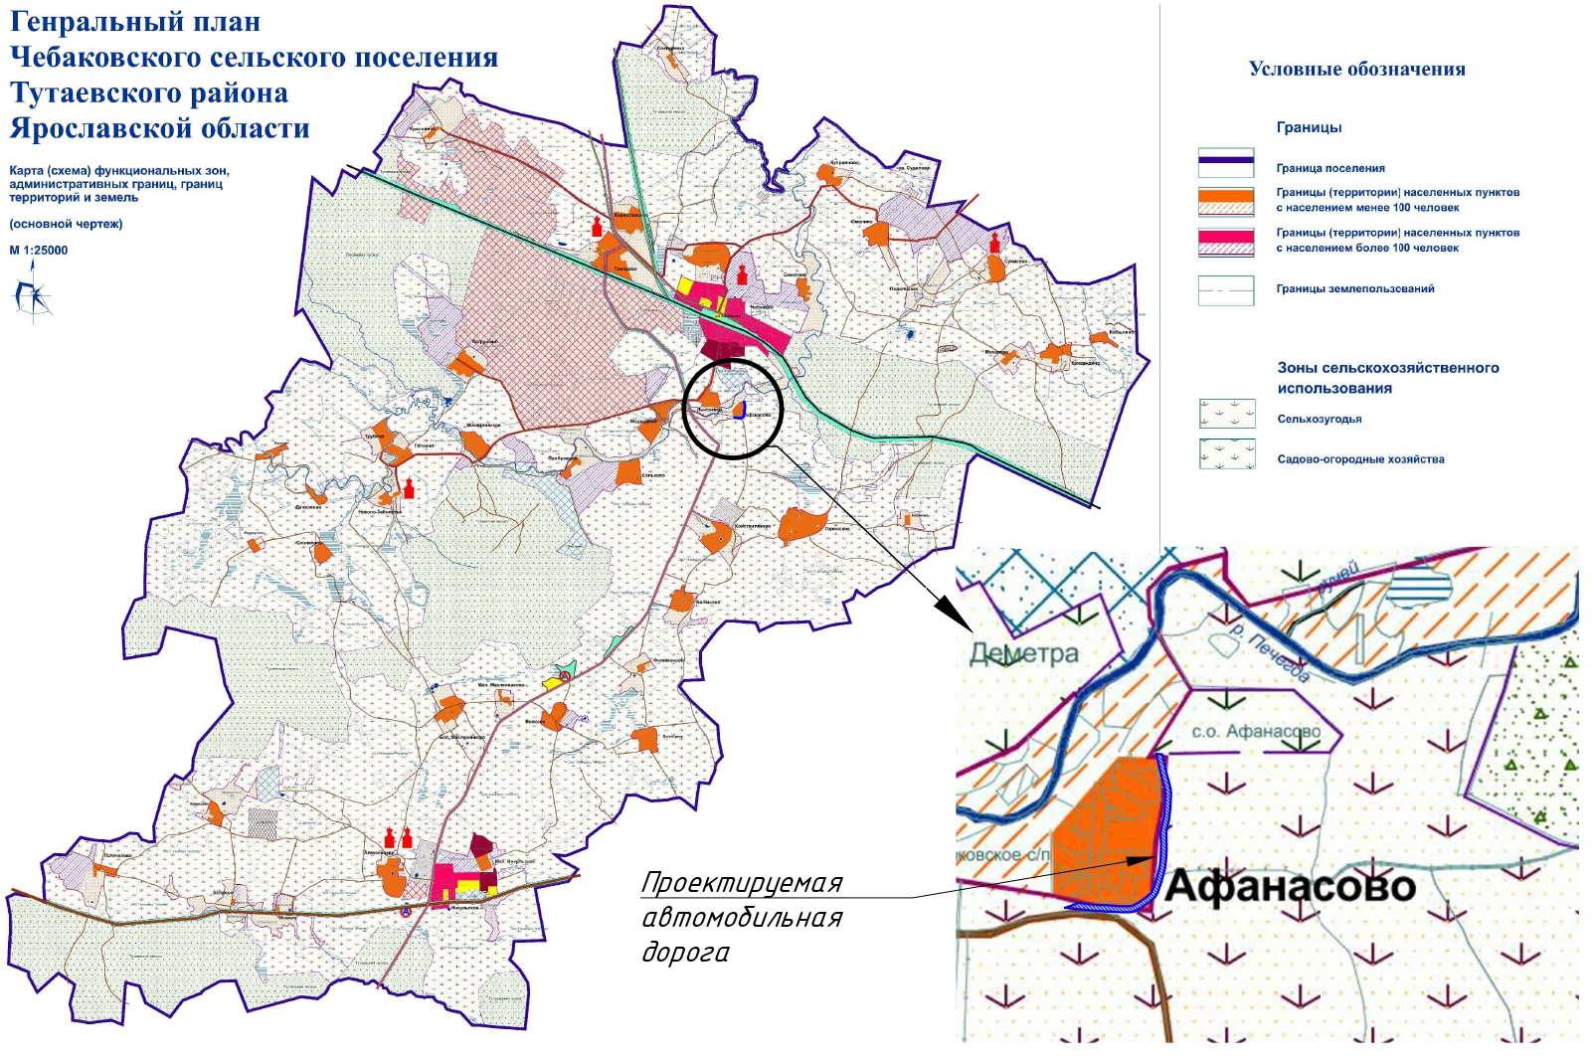
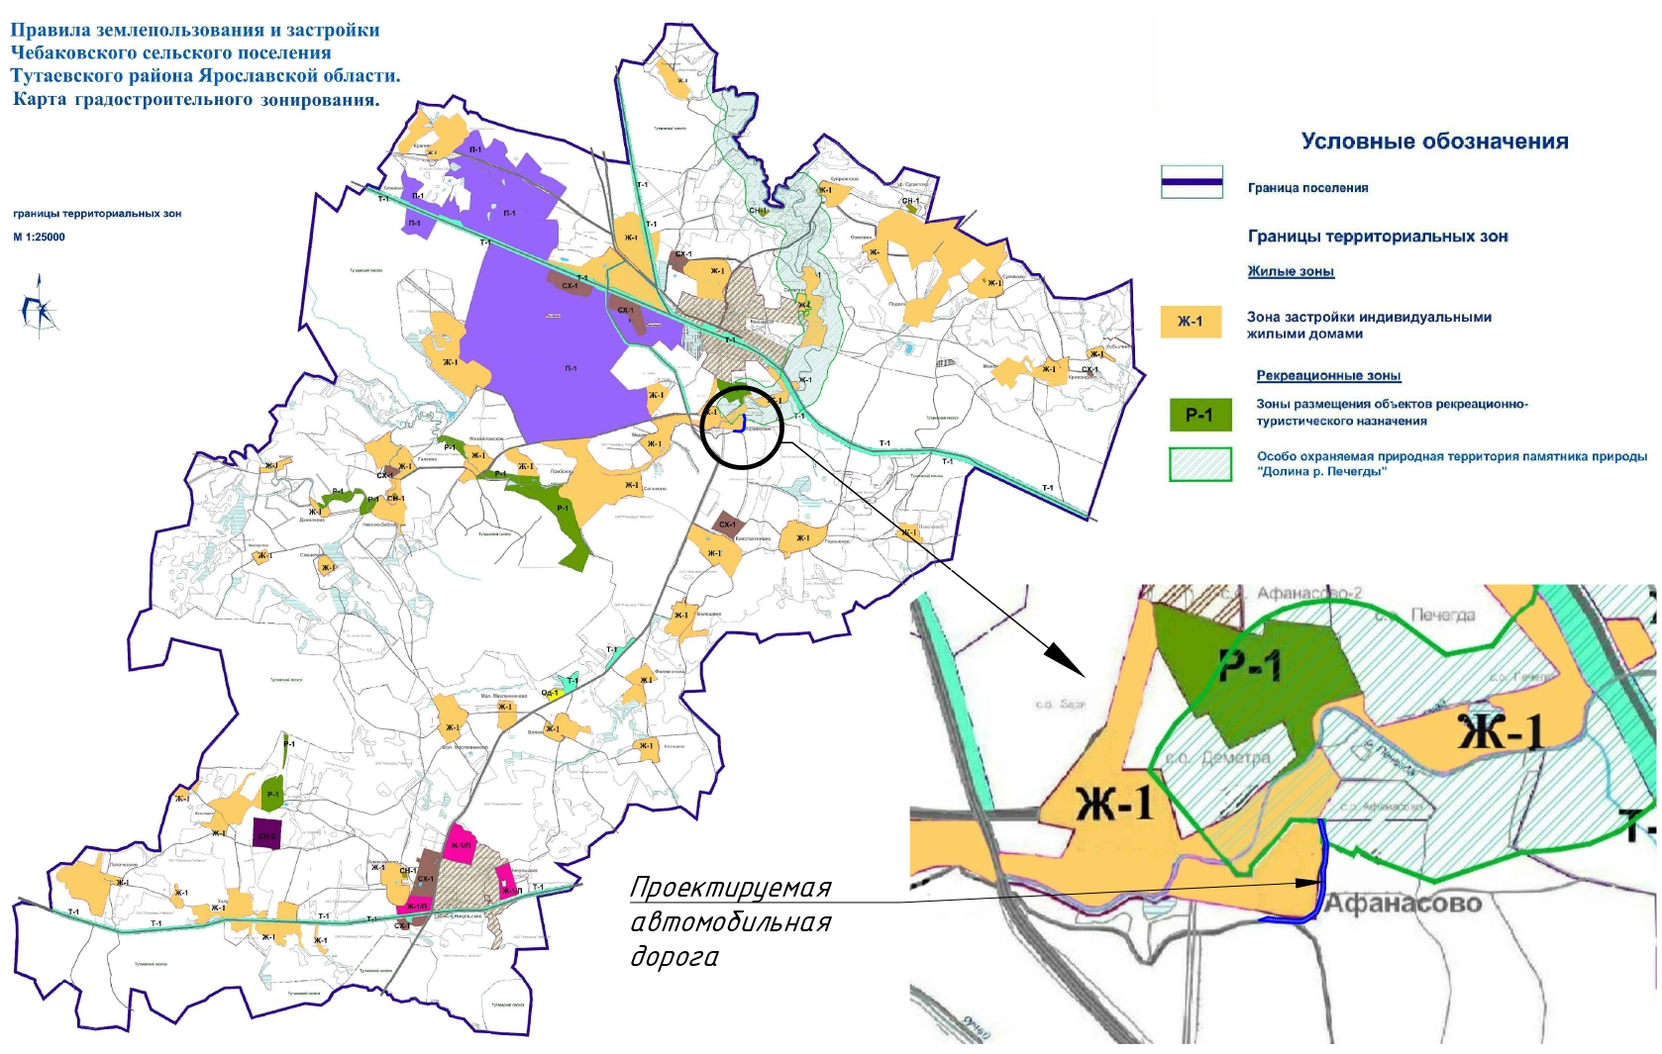

2. Основная часть

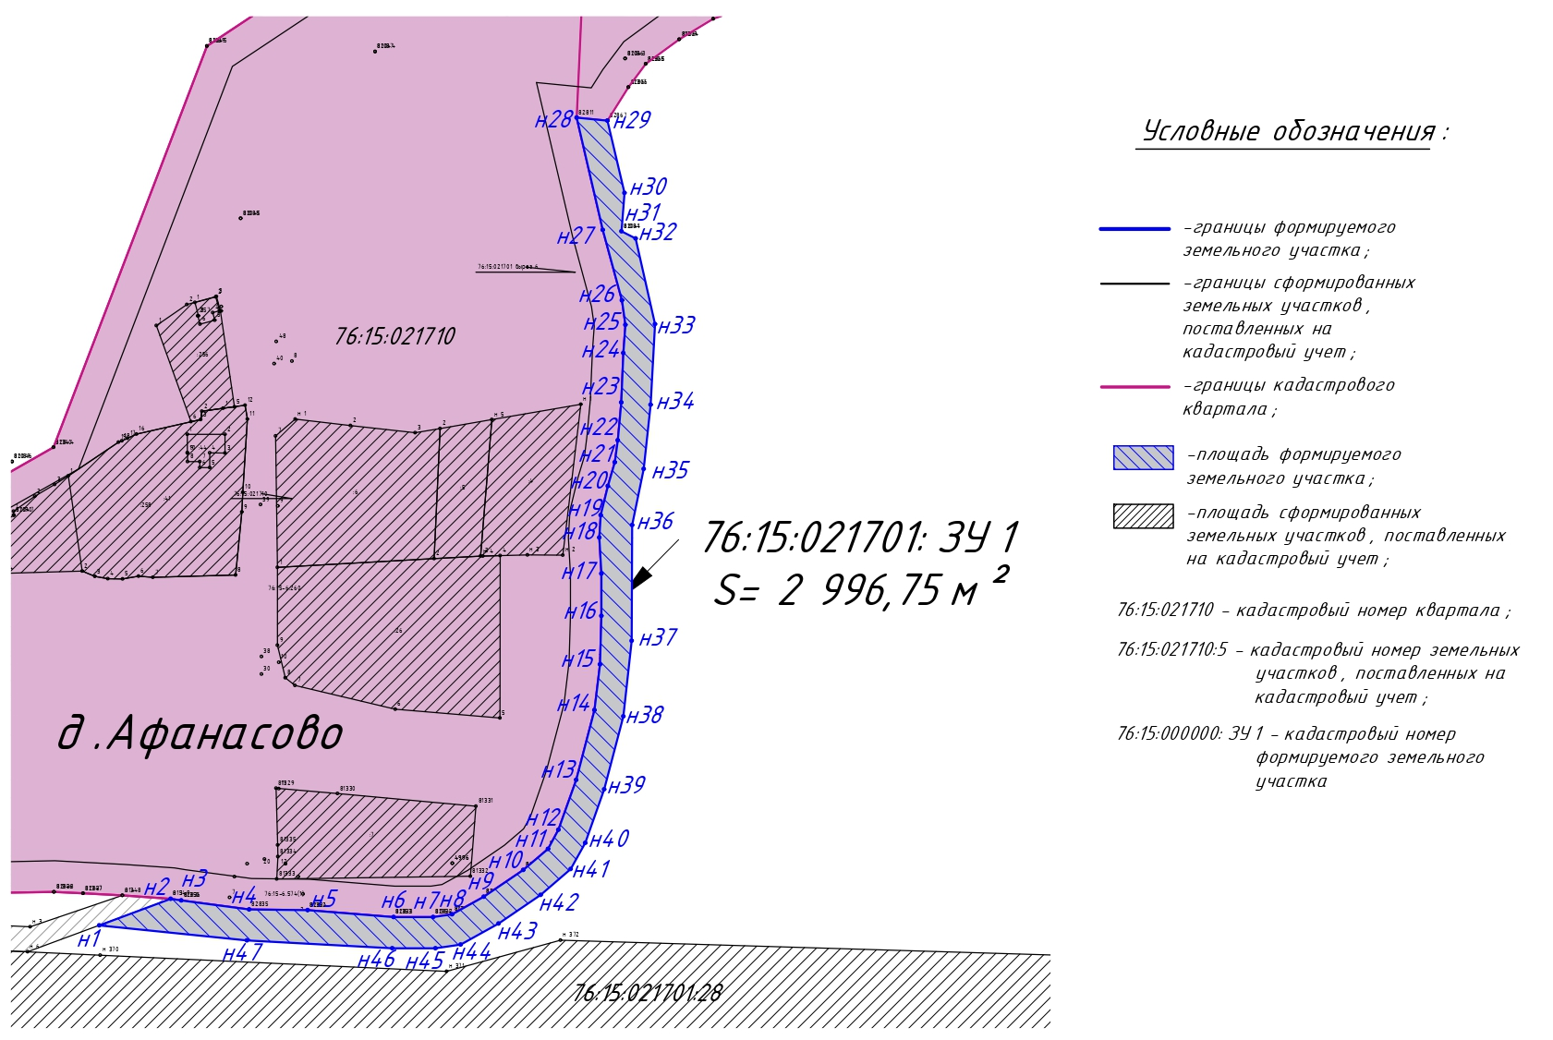

3. Материалы по обоснованию

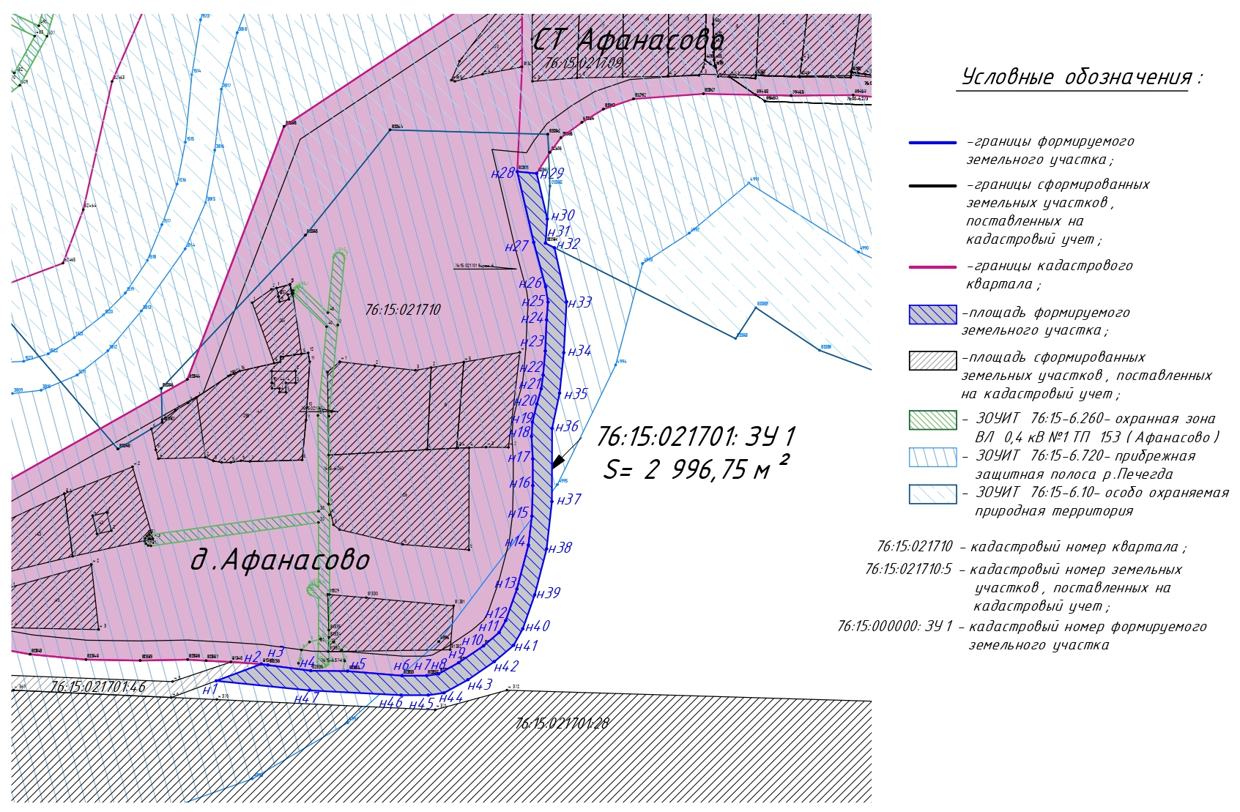

Местоположение существующих объектов капитального строительства: объекты капитального строительства на формируемых земельных участках отсутствуют.

Границы особо охраняемых природных территорий: на территории формируемого земельного участка особо охраняемых природных территорий не расположено. Разработка схемы границ особо охраняемых природных территорий не требуется.

Границы территорий объектов культурного наследия: на территории формируемых земельных участков объектов культурного наследия не выявлено.

Границы лесничеств, участковых лесничеств, лесных кварталов, лесотаксационных выделов или частей лесотаксационных выделов: границы лесничеств, участковых лесничеств, лесных кварталов, лесотаксационных выделов или частей лесотаксационных выделов на территории формируемых земельных участков не расположено.

